ОБЩЕРОССИЙСКИЙ ПРОФСОЮЗ ОБРАЗОВАНИЯ  КРАСНОДАРСКАЯ КРАЕВАЯ ОРГАНИЗАЦИЯ ПРОФЕССИОНАЛЬНОГО СОЮЗА РАБОТНИКОВ НАРОДНОГО ОБРАЗОВАНИЯ И НАУКИ РОССИЙСКОЙ ФЕДЕРАЦИИ  (КРАСНОДАРСКАЯ КРАЕВАЯ ОРГАНИЗАЦИЯ  ОБЩЕРОССИЙСКОГО ПРОФСОЮЗА ОБРАЗОВАНИЯ)  ПРЕДСЕДАТЕЛЬ  350000, г. Краснодар, ул. Красноармейская, 70  тел. 8(861) 259-59-12; факс 8(861) 259-75-95  http://www.профсоюзобразования.рф ,  e-mail: kraikom@kubanprofobr.ru  ОКПО 02599797 ОГРН 1022300005386  ИНН/КПП 2310020628/231001001  От 16.01.2023г. № 01-04/08  На № ______от _____________ | Председателям территориальных организаций Профсоюза,  первичных профсоюзных организаций высшего и среднего профессионального образования

О подписании договора
с санаторием «Ейск» на 2023 год

Уважаемые коллеги!

Продолжая сотрудничество с санаторием «Ейск», подписан договор между краевой организацией Профсоюза и санаторием «Ейск» города Ейска об отдыхе и лечении работников отрасли образования на льготных условиях в период с 6 февраля по 31 декабря 2023 года.
Специально для членов Профсоюза санаторий разработал четыре программы лечения по льготной стоимости: «Базовое лечение», «Время для здоровья», «Поднятие иммунитета», «Восстановление и лечение для лиц, перенёсших COVID-19 или ОРВИ».
По предложению краевой организации и согласно договору санаторий принимает на лечение работников отрасли образования края по программе «Базовое лечение» с 6 февраля по 31 декабря 2023 года по стоимости 3210 рублей за сутки; сроки пребывания 12,15,18,21,24 дня.
В рамках договора предлагаются санаторно-курортные путёвки с лечебно-профилактическим комплексом «Время для здоровья» сроком пребывания от 6 до 8 дней с 6 февраля по 31 декабря 2023 года по стоимости 2620 рублей за сутки.
Путёвки по программе «Восстановительное лечение для лиц, перенесших COVID-19 или ОРВИ» сроком пребывания 12 дней реализуются с 6 февраля по 31 декабря 2023 года по стоимости 2530 рублей за сутки.
Комитету краевой организации и администрации санатория удалось договориться о скидке для членов Профсоюза на 30%, от цен в категории этих же номеров, установленных в санатории. С оснащенностью номеров по категориям можно ознакомиться в экосистеме «Профмаркет» и официальном сайте санатория «Ейск» seisk@inbox.ru
Согласно договору, санаторий обязуется выделять краевой организации Профсоюза путёвки для оздоровления работников образования региона с заболеваниями опорно-двигательного аппарата, неврологическими, сердечно-сосудистой системы (1-2 ст.), гинекологическими, урологическими, кожными неинфекционными, эндокринными, верхних дыхательных путей, аллергозами.
Оплата за путёвки производится работниками отрасли за наличный либо безналичный расчёт в кассу санатория по прибытию.
По желанию и при отсутствии противопоказаний возможно назначение дополнительных процедур по прейскуранту, действующему на момент обращения в санатории, за дополнительную плату.
Сроки лечения бронируются по письмам-заявкам территориальных организаций, направляемых в адрес Комитета краевой организации не позднее, чем за 10 дней до дня заезда. Перенос использования путевок производится по согласованию при наличии возможности. Возврат денежных средств за неиспользованные по путевке дни производится на основании письменного запроса с учетом фактически понесенных расходов санатория.

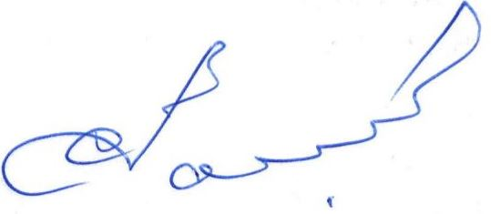

Председатель С.Н. Даниленко

Исп. Мазницкая Л.А.,
т. 259-34-12

